TCQi - Home: Accès a TCQi Mòduls

Per accedir a cada un dels mòduls del TCQi, hi han dues vies segons quin sigui el mòdul:
Els mòduls que depenen d'un Projecte/Obra en concret, n'hi ha prou amb fer clic a la icona del mòdul que deitjem ubicat en la mateixa línia del nou projecte en la TCQi Home.
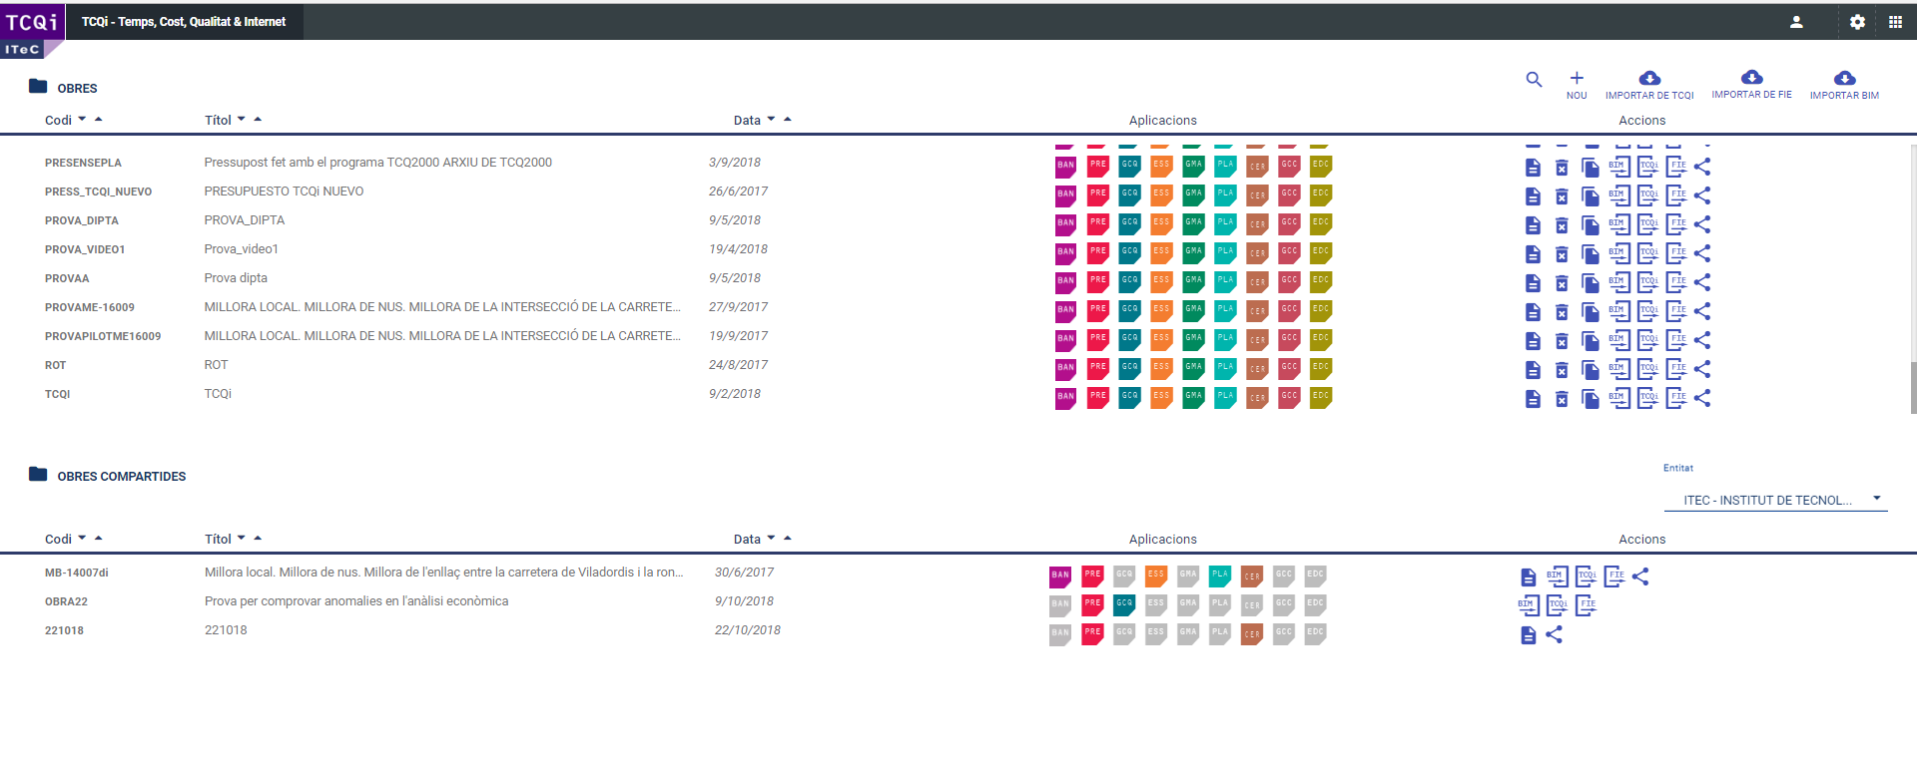
Els mòduls que depenen de més d'un projecte/obra en concret, s'accedeix des de la icona  ubicat en la part superior dreta. Al fer clic, apareix la següent vista:
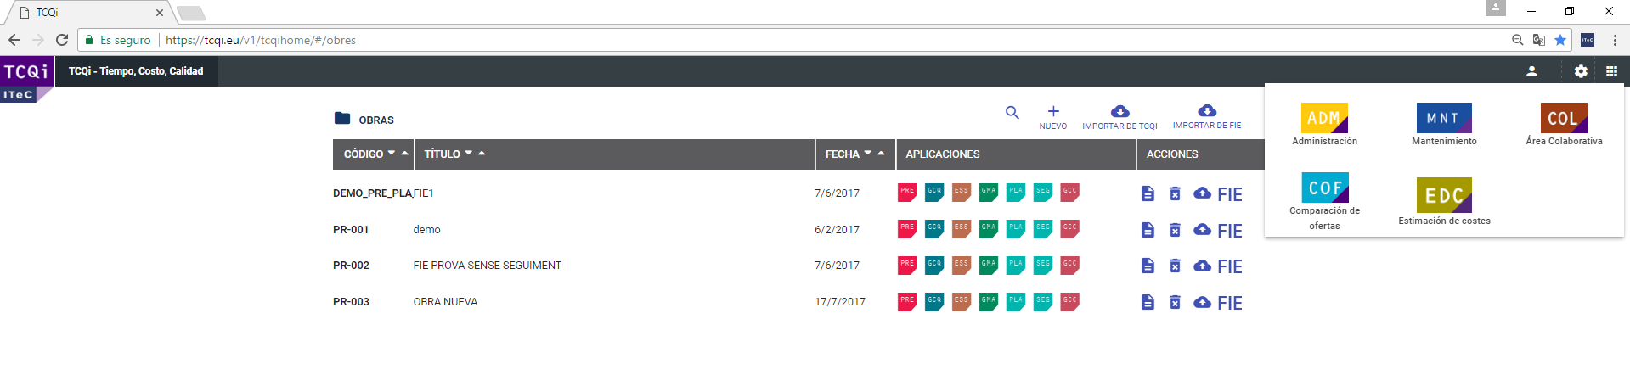
Per més informació dels diferents mòduls i la forma d'accés, veure Mòduls TCQi

